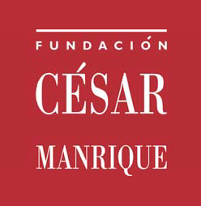

MEMORIA DE ACTIVIDADES 2020

PATRONATO DE HONOR

Presidenta de honor

S.M. La Reina Doña Letizia

Patronos de honor

Excmo. Sr. D. Ricardo Bofill Excmo. Sr. D. Antonio López
Excmo. Sr. D. Federico Mayor Zaragoza

PATRONATO

Presidente

D. José Juan Ramírez Marrero

Vicepresidente
D. Esteban Armas Matallana

Secretario
D. Mario A. Perdomo Aparicio

Patronos
D. Juan Alfredo Amigó Bethencourt
D. Carlos Matallana Manrique
D. José Luis Olcina Alemany Dña. Elisa Corujo Rodríguez
D. Octavio Ramírez García

EQUIPO EJECUTIVO

Presidente
D. José Juan Ramírez Marrero

Director de Actividades Fundacionales
D. Fernando Gómez Aguilera

Jefa de Administración y Recursos Humanos
Dña. Montse Suárez González

CONSEJO ASESOR
D. Juan Cruz Ruiz
D. Francisco J. Galante Gómez
D. Wolfredo Wildpret de la Torre

INTRODUCCIÓN

La Fundación César Manrique (FCM) es una institución cultural privada, sin ánimo de lucro, de duración indefinida y vocación universalista. Se inauguró oficialmente el 27 de marzo de 1992 y se abrió al público cinco días más tarde, el 1 de abril, con la presencia del entonces ministro de Cultura, Jordi Solé Tura. La FCM cuenta con un Patronato de honor, presidido por Su Majestad la Reina Doña Letizia, un Patronato rector, que es su máximo órgano de gobierno, un Equipo ejecutivo y de recursos humanos y un Consejo asesor, formado por especialistas del mundo del arte y el medio ambiente.

La sede de la FCM es la antigua casa de César Manrique en Taro de Tahíche, construida sobre una colada de lava y cinco burbujas volcánicas naturales y adaptada para su actual función por el propio artista. La sede aloja las oficinas de la FCM y un espacio museístico en el que se muestra la colección privada del artista, las obras de César Manrique propiedad de la Fundación y diversas exposiciones temporales. También es el escenario de la mayoría de las actividades fundacionales, como charlas, mesas redondas, encuentros, conferencias, presentaciones de libros o de documentos, cursos o talleres. Todas estas actividades son gratuitas. En 2007 se inauguró en Arrecife la Sala José Saramago, que también alberga alguno de estos actos. En 2013 se abrió al público un nuevo espacio museístico, la Casa-Museo César Manrique Haría (CMCMH), que fue la vivienda en la que residió el artista en sus últimos años de vida. La FCM se autofinancia básicamente a través de dos vías: las entradas al museo y el merchandising, con la línea de productos César Manrique. La imagen corporativa distintiva de la FCM es obra del diseñador, Premio Nacional de Diseño, Alberto Corazón.

El acta fundacional de la FCM recoge los siguientes objetivos: conservar, estudiar y difundir la obra y el legado artístico de César Manrique; promover exposiciones, estudios e iniciativas que atiendan a las relaciones entre Arte y Naturaleza; desarrollar actividades que favorezcan tanto la conservación del medio natural como su transformación sostenible y la ordenación del territorio; y promover la actividad intelectual, creativa y el pensamiento crítico.
La actividad de la Fundación se reparte, por lo tanto, en tres áreas complementarias de trabajo: las artes plásticas, el medio ambiente y la reflexión cultural. La gestión, por su parte, se estructura también en tres áreas: la de Administración y Recursos Humanos, la de Servicios Técnicos y Mantenimiento y el área de Arte, Cultura y Medio Ambiente. Esta última, a su vez, está organizada en seis departamentos: Conservación y Artes Plásticas, Servicio de Publicaciones, Programas Culturales, Departamento Pedagógico, Archivo y Biblioteca, y el Departamento de Territorio y Medio Ambiente.

El Departamento de Conservación y Artes Plásticas se encarga de la gestión del museo y de las exposiciones temporales. En el primero de los casos, su labor no se limita a conservar los fondos propios de la FCM, sino que también se encarga de los préstamos y nuevas adquisiciones de obras, así como de la catalogación de la obra de Manrique. En cuanto a las exposiciones temporales, se trabaja en cuatro grandes líneas. La primera de ellas es la de Arte-Naturaleza, que está dedicada a recoger trabajos de artistas, fundamentalmente europeos, que desarrollan sus propuestas creativas con una estrecha vinculación a la naturaleza. La segunda, Arte-Espacio público, se centra en el arte público, la arquitectura del paisaje, el urbanismo, el paisajismo y todas aquellas manifestaciones creativas que afectan al espacio público. Revisiones históricas, la tercera de las líneas de trabajo, atiende a figuras, movimientos y periodos del arte o autores que, por diversas causas, no han recibido la consideración crítica que merecen. Finalmente, la línea Educativa y ambiental se ocupa, desde una vocación didáctica y divulgativa, de aspectos medioambientales y de valores sociales.

El programa Artistas en residencia constituye el eje central de la política de exposiciones temporales y de la colección de arte de la FCM, pues cohesiona los aspectos plásticos de la institución tanto en lo que se refiere a su programación de exposiciones como a la política de adquisiciones para conformar la colección del museo. Este programa se basa en invitar a artistas del circuito internacional a desarrollar proyectos relacionados con la naturaleza y el paisaje de Lanzarote. La FCM organiza una exposición en torno al encargo y la obra del artista, edita un amplio catálogo y adquiere algunas de las obras elaboradas para su colección específica Arte-Naturaleza.

El Servicio de Publicaciones tiene una política editorial ligada a las actividades que genera la propia institución. En la actualidad están abiertas diez colecciones. La última en incorporarse, Islas de memoria, se centra en estudios relacionados con personajes, acontecimientos o movimientos que han sido relevantes para la Isla. La colección Ensayo recoge estudios sobre arte público, arte y naturaleza, paisaje y territorio. Torcusa trata sobre la cultura, historia, ciencia y el patrimonio de Lanzarote y Canarias. La colección Lugares edita monografías de las intervenciones de arte público realizadas por César Manrique. Cuadernas recoge conferencias pronunciadas en la Fundación o textos inéditos de autores que han intervenido en las actividades de la Institución. Péñola Blanca es una colección de poesía de carácter bibliófilo y recoge obra inédita de poetas contemporáneos con una trayectoria consolidada.

La colección Economía versus Naturaleza pretende estrechar lazos entre la economía y las ciencias de la naturaleza, mientras que la colección Manrique difunde estudios sobre la obra de César Manrique. La colección Catálogos recopila los catálogos realizados con motivo de algunas de las exposiciones organizadas por la FCM. Por último, Materiales educativos incluye propuestas pedagógicas y divulgativas relacionadas con asuntos ambientales, territoriales, artísticos y sociales. La FCM también coedita libros en colaboración con otras editoriales o instituciones.

El Departamento de Programas Culturales organiza presentaciones de libros, ciclos de conferencias, seminarios, debates, mesas redondas, talleres y cursos sobre espacio público, paisaje, cultura y pensamiento crítico. Tiene cuatro ciclos permanentes. El autor y su obra: encuentros con creadores acerca al público autores contemporáneos de diversos campos creativos. Miradas divergentes es un foro en el que se invita a profesionales del arte a revisar los conceptos establecidos sobre etapas históricas, tendencias o movimientos artísticos. Por su parte, Foro Archipiélago es un espacio de reflexión sobre la cultura, la ciencia y el medio ambiente de Canarias a través de investigadores, intelectuales y creadores que desarrollan su labor en las islas. Finalmente el espacio de debate Escuela de ciudadanía reflexiona sobre el papel activo de los ciudadanos en las democracias actuales.

El Departamento Pedagógico tiene como uno de sus principales objetivos el de familiarizar a los escolares con el arte contemporáneo y sensibilizarlos ante los conceptos plásticos además de despertar nuevas conductas sociales con la naturaleza. Mantiene tres líneas de actuación. Por un lado, los programas didácticos permanentes: César Manrique en la Fundación, que pretende acercar a alumnos y profesores de enseñanza primaria y secundaria, fundamentalmente, al pensamiento y la obra de César Manrique; y César Manrique. Obra pública, que enseña las fórmulas de intervención en el entorno realizadas por el artista lanzaroteño. Este departamento también realiza la asistencia pedagógica a las exposiciones temporales, facilitando la labor al profesorado. Igualmente, fomenta la visita de los estudiantes a las exposiciones y difunde la obra de César Manrique y del proyecto de la Fundación organizando e impartiendo cursos, conferencias y elaborando materiales pedagógicos.

El Departamento de Archivo y Biblioteca, además de servir de apoyo a otros departamentos, se ocupa de catalogar los fondos bibliográficos y audiovisuales de la Fundación, de realizar nuevas adquisiciones y de mantener un programa de intercambio con otras bibliotecas, editoriales e instituciones. Sus líneas de trabajo se basan en la configuración de la Biblioteca especializada en arte contemporáneo y medio ambiente, la Biblioteca específica sobre César Manrique y un Centro de documentación Arte-Naturaleza-Arte Público.

El Departamento de Territorio y Medio Ambiente, finalmente, es el encargado de fijar las posiciones públicas de la FCM en materia territorial y ambiental y de promover la actividad educativa vinculada a estas cuestiones. Desarrolla cursos sobre medio ambiente y encarga informes ambientales, dictámenes jurídicos y presenta alegaciones en los periodos de información pública de los distintos planes territoriales o propuestas medioambientales.
Participa activamente en aquellos foros insulares relacionados con la naturaleza y el territorio y mantiene un ciclo anual de conferencias titulado Fronteras y direcciones del progreso. Es un espacio de reflexión en el que se explicitan, desde distintas disciplinas científicas, nuevos

modelos y concepciones integrales de progreso, que se confrontan a la visión convencional de progreso lineal.

Entre 1998 y 2004, la FCM estuvo representada en el Patronato del Parque Nacional de Timanfaya. Desde 1996 forma parte de la Junta Rectora del Consejo de la Reserva de la Biosfera y desde el año 2000 está integrada en el Patronato de Espacios Naturales Protegidos de Lanzarote. También participa en la Comisión Insular de Patrimonio Histórico en todos los asuntos relativos a la obra de César Manrique.

CENTENARIO DEL NACIMIENTO DE CÉSAR MANRIQUE

INTRODUCCIÓN

En 2019 la Fundación dedicó su programación a los actos conmemorativos con motivo del centenario del nacimiento de César Manrique, que comenzaron el 24 de abril de ese año, día de su nacimiento, y que estaba previsto que terminaran un año después, el 24 de abril de 2020. Durante este año 2020, la actividad se centró también en dicho centenario hasta que tuvo que ser interrumpido por la entrada en vigor el 14 de marzo del estado de alarma decretado en todo el país con motivo de la pandemia de la Covid-19. El último acto que se llevó a cabo fue una conferencia de Patricia Molins, el 10 de marzo, en la sala José Saramago. El resto de actos previstos hasta el fin del centenario tuvieron que ser suspendidos.

A partir de mediados de marzo, tanto Taro de Tahíche como la Casa Museo César Manrique de Haría se mantuvieron cerradas al público. Debido a esta situación excepcional, la plantilla de la FCM estuvo sometida a un expediente de regulación temporal de empleo. La Fundación, no obstante, seguirá trabajando para que el legado creativo y el pensamiento ambientalista del artista perdure e ilumine el futuro de las generaciones venideras.

PARTICIPACIÓN INSTITUCIONAL

César Manrique, Medalla de Oro de Teguise

El Ayuntamiento de Teguise celebró el 12 de marzo el acto institucional de entrega de la Medalla de Oro de Teguise a César Manrique, a título póstumo. La máxima distinción del municipio fue concedida en el Palacio Spínola. En el acto estuvieron presentes familiares del artista, representantes políticos locales e insulares y el director de la Fundación César Manrique, Fernando Gómez Aguilera, que recibió la distinción en nombre de la FCM. La Corporación de Teguise había aprobado en pleno en el mes de febrero otorgar este reconocimiento póstumo que es la máxima distinción que se puede otorgar por ese Ayuntamiento y que, además, es la primera Medalla de Oro que se otorga. Durante el acto se presentó una proyección que resume la huella que dejó César Manrique en el municipio, del

que disfrutó desde muy joven en su casa familiar de La Caleta de Famara, y después en su residencia de Taro de Tahíche.

La FCM, Medalla de Oro de Canarias
El Gobierno de Canarias decidió otorgar en 2020 la Medalla de Oro de Canarias a la Fundación César Manrique. El presidente del Gobierno, Ángel Víctor Torres, entregó el galardón al presidente de la FCM, José Juan Ramírez, en un acto celebrado el 30 de mayo, Día de Canarias, en el Teatro Guimerá de Santa Cruz de Tenerife. El Gobierno destacó que César Manrique fue un pionero “en materia de sostenibilidad y respeto a los ecosistemas naturales del Archipiélago”. También destacó sobre el artista que fue “un ejemplo para todos, cuyas enseñanzas su Fundación contribuye a conservar y difundir”. “Un artista universal, tras su estela los canarios seguimos avanzando en un camino que es también un compromiso: detener el cambio climático, proteger nuestro entorno y crecer de forma más justa en lo social, más solidaria en lo económico y más sostenible en el territorio”, subrayó el presidente del Gobierno.

Junto a la FCM, recibieron el galardón la Naviera Armas, la tenista Carla Suárez, Asociación de Productores de Aceite de Fuerteventura (Olivafuer), Servicio Canario de la Salud, Cruz Roja de Canarias, la serie televisiva ‘Hierro’, Romancero Gomero, Comité de Gestión de Emergencia Sanitaria y la familia Sagaseta.

COLABORACIONES

Durante la celebración del centenario, la Fundación César Manrique contó con la colaboración de numerosas entidades de todo tipo, de ámbito local nacional e internacional, tanto del sector de la cultura como de otros ámbitos, así como empresas, instituciones, centros educativos y otros organismos. Algunas de esas colaboraciones se extendieron durante 2020.

Musical dedicado a César Manrique

César Manrique, el musical se estrenó en el Teatro Pérez Galdós de Las Palmas de Gran Canaria el 12 de septiembre de 2019. Es una producción impulsada por Mestisay y Clapso Producciones Teatrales en régimen de coproducción con la Fundación Auditorio y Teatro de Las Palmas de Gran Canaria, el Ayuntamiento de Las Palmas de Gran Canaria, Macanda Producciones y la Fundación César Manrique. Es una obra de teatro musical de gran formato con la participación de casi un centenar de artistas que aborda la extraordinaria singladura vital y artística de Cesar Manrique. El musical ahonda en las experiencias y los diferentes escenarios en los que Manrique desarrolló su obra, como Lanzarote, Madrid o Nueva York. Se trata de una idea original de Manuel González (Mestisay), que dirige Israel Reyes (Clapso Producciones), con la participación de Olga Cerpa, Luis Morera y Mingo Ruano y la

dirección musical de Germán G. Arias. En 2020 se representó en el Teatro Cuyás de Las Palmas de Gran Canaria entre el 17 y el 20 de diciembre.

El Róbalo, de nuevo en Puerto de la Cruz

El Ayuntamiento de Puerto de la Cruz (Tenerife) y la FCM firmaron un acuerdo de colaboración para instalar de nuevo la escultura El Róbalo en Playa Jardín, donde ya estuvo instalada pero desapareció. La instalación pertenece a la colección de Juguetes de Viento.
Esta iniciativa pretende continuar la recuperación del legado del artista que la ciudad turística perdió hace varios años y está ligada al compromiso del Ayuntamiento de conservar la obra pública del artista en el municipio. En la localidad turística de Puerto del Carmen también existe una réplica de esta misma escultura.

La película De una isla, producida por la FCM, se exhibió en el festival Doc Fortnight que organiza el MoMA de Nueva York

El cortometraje De una isla, dirigido por el cineasta José Luis Guerin y producido por la Fundación César Manrique (FCM) sobre Lanzarote y César Manrique, fue incluido dentro de
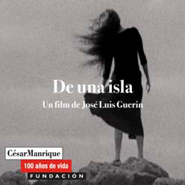
la programación de la XVIII Edición del Festival Doc Fortnight 2020, sobre películas y contenidos internacionales de no ficción, que organizó el Museo de Arte Moderno de Nueva York (MoMA) entre el 5 y el 19 de febrero. La película se proyectó los días 9 y 16 de febrero.
De una isla se estrenó en Lanzarote en mayo de 2019, en los Multicines Atlántida, dentro de la programación del centenario de César Manrique. Tras su estreno, el cortometraje ha itinerado por festivales tan prestigiosos como el de Locarno, en Suiza, el
Festival de Cine Europeo de Sevilla o el Festival de Cine Independiente de Barcelona L´Alternativa.

PROGRAMA DE EXPOSICIONES

La FCM programó y produjo cinco exposiciones dedicadas a César Manrique durante los actos del centenario. Algunas se mantuvieron también durante 2020.

César Manrique, palabra y compromiso: Al poder se le incomoda
Se trata de una muestra comisariada por el director de la institución, Fernando Gómez Aguilera, sobre la dimensión activista del artista, e instalada en la sala José Saramago. Exhibe su perfil más social y político a través de sus declaraciones y reivindicaciones planteadas en

los medios de comunicación, sin filtros ni intermediaciones críticas, destinadas a defender el territorio y el paisaje de Lanzarote y de Canarias. Incluyó reproducciones de periódicos, manuscritos de sus manifiestos, fotografías y audiovisuales de Miguel G. Morales. También mostró por primera vez fragmentos de algunos de los últimos textos y notas manuscritas de César Manrique, conservados en una carpeta que guardaba en su estudio de Haría. Después de la inauguración de la exposición se presentó el manifiesto ¡Salvar la isla de Lanzarote!, que fue escrito y difundido por César Manrique en 1986 y supuso un grito de socorro por la isla y una llamada a la sensibilidad colectiva para protegerla de la ambición.

César Manrique, 100 años de vida

Producida y organizada por la Fundación César Manrique y comisariada por Adonay Bermúdez, la muestra itinerante integra una treintena de paneles con imágenes y textos que incluyen no solo la obra pictórica del artista, sino también su obra pública y escultórica.
Asimismo, la exposición resalta su labor de protección medioambiental y su carácter activista a través de sus propias palabras. Ofrece una lectura cronológica y divulgativa con el objetivo de acercar la vida y la obra del artista a todos los públicos.

Se inauguró en la sede de Correos de Arrecife para pasar posteriormente a la sede de la Sociedad Democracia. Después se pudo ver en la Biblioteca Municipal de La Laguna, en Tenerife, en la nueva terminal de pasajeros de la compañía Fred. Olsen Express, ubicada en el Puerto de Los Mármoles de Arrecife y en la sala La Bodeguita de la Casa Cerdeña ubicada en San Bartolomé. En 2020 se inauguró el 12 de febrero en la terminal de la naviera Fred. Olsen en el Puerto de la Luz de Las Palmas de Gran Canaria. El acto contó con la presencia del director general de Fred. Olsen, Andrés Marín, el presidente de la Autoridad Portuaria, Luis Ibarra, y el Presidente de la Fundación César Manrique, José Juan Ramírez. La FCM y la naviera Fred. Olsen Express habían firmado un acuerdo de colaboración con el objetivo de difundir la figura y la obra de César Manrique en el marco del centenario de su nacimiento.
Fred. Olsen Express se convirtió en la naviera oficial del centenario y aplicó en la proa de sus buques que operan en Lanzarote, el Bonanza Express y el Bocayna Express, el símbolo que representa a la Fundación al que se le añadió la firma del artista y el distintivo 100.

César Manrique. Es un placer. (Un icono popular del siglo XX)

La exposición César Manrique. Es un placer. (Un icono popular del siglo XX) se inauguró en Taro de Tahíche el miércoles 30 de octubre de 2019 con la presencia de Su Majestad el Rey Felipe VI. Constituyó la actividad central de Centenario. La muestra se mantuvo abierta al público hasta que cerraron las instalaciones de la FCM en 2020. Está comisariada por el director de la institución, Fernando Gómez Aguilera, y producida por la FCM. Para el montaje fue necesario desmontar la colección permanente y dejar espacio a esta propuesta temporal que presenta una lectura icónica del artista como sujeto mediático y simbólico construido en asociación con el paisaje y un modo de vida. En palabras del comisario, para quien Manrique “vivió en permanente idilio con la cámara y el reportaje”, la muestra “ofrece un relato visual que emplea fotografía de archivo y fondos fílmicos y televisivos como recursos para crear un argumento y desvelar una subjetividad compleja en torno a un estilo de

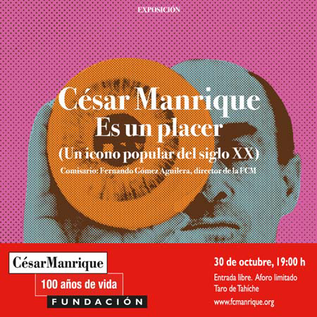
vida, una forma de ser de un artista, César Manrique, y un modo de relación activa con un territorio, Lanzarote”. La exposición, que ocupa el espacio integral del museo, reúne más de 400 fotografías, tanto de la esfera pública como privada del artista, y un total de 17 audiovisuales, además de objetos y ambientaciones que recuperan fragmentos de la vivienda y sus usos. Ocupa una superficie total de 1.600 metros cuadrados y en ella puede verse la robusta proyección mediática del artista “asociada a los esplendoroso espacios ambientales que había creado; a la originalidad de Taro de Tahíche, apoyada en el lujo de los natural, el exotismo y la libertad normativa; a su hedonista y epicúreo way of
life; a su peculiar expresión y forma de vestir; a su cosmopolitismo viajero; a cuanto rodeaba su día a día en Lanzarote…”, que lo presentaba “a medio camino entre un personaje revestido de trazas míticas y una leyenda de su tiempo fabricada en la prensa” (Gómez Aguilera). Los audiovisuales de nueva creación son un encargo del comisario al cineasta Miguel G. Morales e incluyen diez documentos testimoniales con entrevistas a personalidades de diversos ámbitos de la cultura reflexionando sobre César Manrique: Joaquín Araújo (naturalista), Alberto Corazón (diseñador gráfico y artista), Juan Cruz (escritor y periodista), Waldo Díaz Balart (pintor), Elvireta Escobio (escritora), Elvira González (galerista), Fernando Menis (arquitecto), Frei Otto (arquitecto), Fernando Prats (urbanista y arquitecto) y Wolfredo Wildpret (Catedrático de Biología). Asimismo, se exhiben reproducciones de sus máscaras del Carnaval, cerámicas que diseñó en los años cincuenta, cuadros pintados por el artista; se ambientaron distintas estancias de su casa de Taro de Tahíche y se mostraron numerosos objetos como maniquíes, libros, prendas de vestir, esculturas africanas, diarios personales, carteles originales de sus exposiciones tanto nacionales como internacionales, reportajes de revistas, postales de sus viajes y álbumes-collage de gran tamaño realizados por el artista. La exposición ofrece una narrativa visual en la que “Manrique se convierte en el logotipo de la isla, en la imagen icónica no solo de sí mismo sino de un proyecto de transformación turística y modernización de Lanzarote que él abandera inmerso en un reino de imágenes fascinante”.

PROGRAMA DE CONFERENCIAS CICLO CÉSAR MANRIQUE Y SUS CONTEXTOS
El ciclo de conferencias César Manrique y sus contextos contó con la presencia en 2020 de Estrella de Diego y Patricia Molins. Este foro está destinado a recoger intervenciones que traten asuntos relacionados con la obra de César Manrique y con el contexto histórico en que desarrolló su actividad plástica, paisajística y creativa, en general.

Estrella de Diego. “A propósito del éxito. César Manrique agitador cultural”.

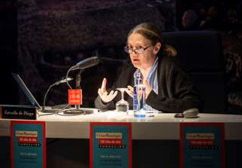
Durante gran parte de su conferencia, el día 30 de enero, De Diego trazó un paralelismo ente Andy Warhol y César Manrique, ambos “artistas totales” y que se construyeron a sí mismos como personajes y como parte de sus performances. Si Lanzarote es el estudio de César, Nueva York es el de Warhol. Se presentan ambos como personajes de un set cinematográfico. Para César es toda la Isla y para Warhol The Factory. Construyen sus personajes y, aunque se lleguen a presentar incluso
como personajes frívolos, se trata de una estrategia de camuflaje, de ocultación. En la segunda parte de la conferencia, celebrada en la sala José Saramago, Estrella de Diego habló sobre el contexto de los artistas españoles durante el franquismo.

Patricia Molins. “Entre la artesanía y el diseño industrial. Interiorismo en los años cincuenta en España”.

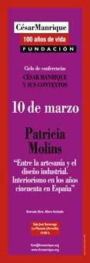
La historiadora del arte y el diseño, Patricia Molins, impartió en la sala José Saramago el día 10 de marzo la conferencia “Entre la artesanía y el diseño industrial. Interiorismo en los años cincuenta en España”. Apoyó su explicación en decenas de imágenes, partiendo desde la posguerra. Habló sobre la importancia de las revistas “Hogar y Arquitectura”, de la Obra sindical del hogar y la “Revista Nacional de Arquitectura”, del Colegio de arquitectos.
También habló de la relevancia de Jorge Oteiza y de la participación de España en las trienales de Milán entre 1951 y 1957. Igualmente, de la creación de la Sociedad Española de Diseño Industrial (SEDI) y de la familia Huarte como parte fundamental en el diseño en el final de los años cincuenta y los años sesenta. Finalizó con Sáenz de Oiza y su proyecto del edificio Torres Blancas en Madrid, realizado para Huarte.

CONVERSACIÓN

“Narrativas, democracia y derechos civiles”. Luis García Montero y El Gran Wyoming.

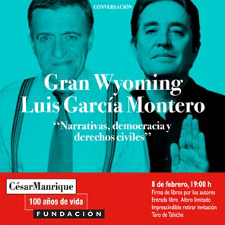
Luis García Montero y José Miguel Monzón, El Gran Wyoming, dialogaron el día 8 de febrero en Taro de Tahíche sobre “Narrativas, democracia y derechos civiles”. El showman televisivo acababa de publicar sus memorias, ‘La furia y los colores’. “Los demócratas debemos ponernos a reflexionar para asegurar la defensa de unos derechos en peligro”, afirmó el poeta. Wyoming habló sobre la Transición, la música, las libertades, sus viajes al extranjero, la prensa, la movida madrileña, la corrupción, la justicia o la Guerra Civil.

TALLERES, CURSOS Y JORNADAS

Otra de las apuestas fue la celebración de diversos talleres, cursos y jornadas sobre materias muy diversas. En 2020 se celebraron dos jornadas y un taller.

Jornadas. “Perspectiva Manrique. 30 visiones sobre la obra, el activismo y la figura del artista”.
Las Jornadas “Perspectiva Manrique” se desarrollaron durante los días 14, 15 y 16 de enero de 2020, abriendo así las actividades previstas para este año. Participaron treinta ponentes, de disciplinas muy variadas, que aportaron su visión sobre la figura y la obra de César Manrique, conformando “una especie de topografía plural”. El primer ponente fue el crítico de arte Lázaro Santana, que abrió el taller con su ponencia “Manrique y la ecología”. A Santana le siguieron, en esa primera jornada, Laura Benavente con su ponencia “Paisaje secuencia dibujando a César”, Oswaldo Guerra con “Una raíz virada hacia el cosmos”, centrada en el Lago Martiánez, José Marrero con su ponencia “Arte en raíz”, que relaciona a César y Alfredo Kraus, José María Fernández-Palacios, que habló de César y su compromiso con Canarias, Rosa Mesa, que leyó al ponencia “El pintor que dio voz a la tierra”, Míchel Jorge Millares que trazó un paralelismo con Néstor Martín Fernández de la Torre en su ponencia “Dos voces, un mismo mensaje”. Yolanda Peralta habló sobre las “Presencias femeninas en la vida de César”, Adonay Bermúdez del “Activismo como herencia” y Antonio Puente de “Lo que es de César”.

La segunda jornada la abrió Andrés Sánchez Robayna con su ensayo “César Manrique y el desbordamiento de las categorías”. Le siguió Luna Bengoechea con “No en vano”, que giró en torno al vano o hueco como elemento arquitectónico. Fernando Sabaté se centró en su intervención en la faceta del artista como preservador de una raza ganadera autóctona, el camello. Mónica Trujillo trazó un puente entre César y el poeta José-Miguel Ullán a través de un texto de este último llamado “Blasón para César Manrique”. Ernesto Suárez habló sobre
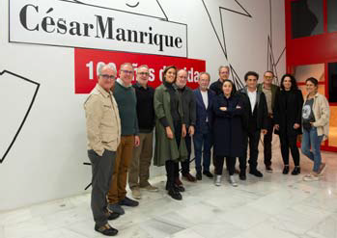
“Lugar, bienestar y belleza”. La intervención poética de Luis Palmero se tituló “Se va, se queda”. Carmelo Vega se centró en el libro “Lanzarote. Arquitectura inédita”, tomándolo como un proyecto fotográfico. Dalia de la Rosa lleva a cabo una investigación sobre prácticas artísticas independientes y en ella ha incluido la experiencia del Centro cultural polidimensional El Almacén. La arquitecta Sara Robayna expuso “Un habitar autobiográfico” y señaló que César tenía una
forma de construir casi escultórica. El arquitecto Fernando Menis comparó algunas de las intervenciones de César con construcciones clásicas.

Nilo Palenzuela abrió la última jornada tratando el tema de las “duraciones”. La fotógrafa Carmela García expuso la ponencia “Siete mil palmeras”. Juan Sánchez relató un viaje imaginario con César Manrique por el norte de Tenerife. Alicia Llarena expuso “Una pedagogía de la belleza y del paisaje”. Carlos Díaz-Bertrana habló de su trayectoria inicial como pintor, de sus vínculos con Tàpies o El Paso. La ponencia de José Herrera se tituló

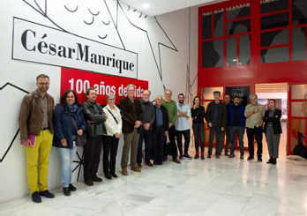
“César Manrique, naturaleza y paisaje interior”. El poeta Rafael-José Díaz trazó otro paralelismo, el de César Manrique con el escritor suizo Maurice Chappaz. La intervención de Pablo Ley se tituló “Blanco (y verde) sobre negro”. Habló de los paisajes del turismo. Moneiba Lemes no pudo asistir pero se leyó para el público su ponencia “Pintar los pasos: haciendo memoria del territorio”. Por último, la arquitecta Flora Pescador trató sobre los jardines en las obras de César.
El director de la FCM clausuró el taller calificándolo como un ejemplo de generosidad intelectual y anunciando la intención de convertir todas las ponencias en una publicación.

Jornadas. “Creadores en emergencia. Las generaciones recientes de Canarias ante la incertidumbre”.

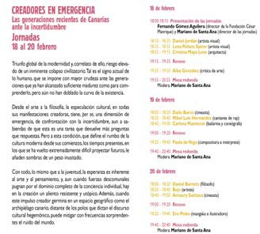
El director de la Fundación César Manrique, Fernando Gómez Aguilera, abrió este curso que reunió a varios representantes de jóvenes creadores canarios de muy diferentes disciplinas “aún no sujetos a la inercia de su obra”. Mariano de Santa Ana fue el director del seminario que se desarrolló durante los días 18, 19 y 20 de febrero. En la primera sesión participaron Daniel Jordán, artista plástico; Lena Peñate Spicer, artista visual; Cristina Maya, que intervino en vídeo, desde su casa y la crítica de arte Alba González. La segunda jornada la abrió el trabajo del cineasta Dailo Barco en torno a la memoria y la utopía, y le siguieron el rapero Mikel Luis Hernández, miembro del grupo Material de
contrabando, la bailarina Carlota Mantecón, y Paula de Vega, filóloga de formación y música. La tercera jornada del taller comenzó con la intervención de Daniel Barreto, ensayista y filósofo, al que siguió Bejo, músico y pintor; Amaury Santana, profesor y cineasta y Ero Pinku, ilustradora y “mangaka”, dibujante de cómics manga.

En cada jornada, los cuatro ponentes abordaron en un coloquio algunos de los asuntos tratados durante las ponencias, y otros como la importancia del asociacionismo, la razón de crear, los lugares públicos, lo institucional, las redes sociales, la tecnología, la colectivización, el cambio climático, la precariedad, la industria, el mercado, la desesperanza, el capitalismo o el sistema.

Taller. Técnicas japonesas de conservación y restauración para obras de arte en Canarias
Fue impartido el 4 de febrero por la conservadora y restauradora Katarzyna Zych, que dividió el taller en tres bloques, centrados en los materiales que se usan en las obras de arte. El primero de ellos trató sobre las dificultades de conservación de las obras en un clima

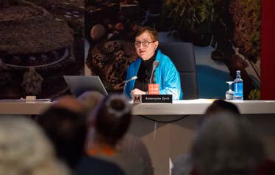
subtropical, que “no son las idóneas para conservar obras de arte”. En la segunda parte explicó las técnicas japonesas sobre el papel. La última parte estuvo dedicada al conocimiento de las técnicas y materiales en obras de César Manrique con soporte en papel para realizar intervenciones poco agresivas. Ella se ha encargado de llevar a cabo varias restauraciones por encargo de la FCM.

PROGRAMA DE MESAS REDONDAS

Mesa redonda. Ciclo César Manrique. Memoria compartida. “César Manrique en el contexto de la cultura canaria”.

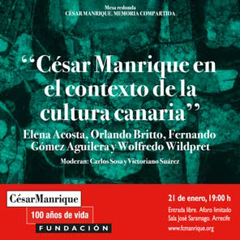
Fue la cuarta y última mesa redonda de este ciclo. Se llevó a cabo el 21 de enero y contó con la participación de la directora de la Casa Colón, Elena Acosta, el director del Centro Atlántico de Arte Moderno, Orlando Britto, el director de la Fundación César Manrique, Fernando Gómez Aguilera, y el científico Wolfredo Wildpret, moderados por los periodistas Carlos Sosa y Victoriano Suárez Álamo. Durante la mesa se habló del papel de César como impulsor de exposiciones en Canarias, sus múltiples facetas, su liderazgo en la defensa de la naturaleza de las islas y la función social de su arte que no existía en el arte español.

PROGRAMA DE CONCURSOS

La FCM programó concursos de fotografía, radio y televisión, este último previsto para 2020.

Concurso Saber de César en Biosfera TV

La Fundación César Manrique (FCM) y el grupo de comunicación Biosfera Media produjeron Saber de César, un concurso de televisión cultural sobre el universo Manrique, dirigido a alumnos de secundaria de Lanzarote. Su objetivo era la difusión de la figura y el legado del artista, además de convertirse en un estímulo para que la comunidad educativa lanzaroteña profundizara en el conocimiento de la herencia que dejó el artista. Tan solo se llegó a emitir un episodio, el 13 de marzo pero estaba previsto que se emitiera tres veces por semana entre marzo y abril con la participación de diez equipos y 40 alumnos de 2º de la

ESO de seis institutos. Saber de César estaba patrocinado por el Gobierno de Canarias, Cabildo de Lanzarote, Cabrera Medina y los Centros de Arte, Cultura y Turismo.

PROGRAMA DE ACTUACIONES MUSICALES
La FCM programó varias actuaciones musicales en distintos escenarios de la Isla y participó en la producción de trabajos discográficos durante el centenario. En 2020 hubo dos actuaciones musicales.

Benito Cabrera en diálogo musical con Torsten de Winkel

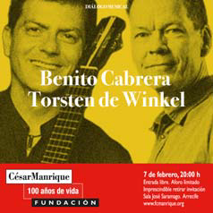
El último diálogo musical se llevó a cabo el 7 de febrero en la sala José Saramago, entre el músico canario Benito Cabrera y el reconocido guitarrista alemán Torsten de Winkel, acompañados por Sergio García de la Nuez (voz y percusión) y Ehedey Sosa (bajo), en una mezcla de folclore, jazz e improvisación. En el primer encuentro, Cabrera dialogó con el bailarín Jep Meléndez, mientras que en el segundo lo hizo con el cantautor Pedro Guerra. Asentado desde hace varios años en El Hierro, De Winkel es el director musical del Festival “Bimbache openART” en el que músicos de
los cinco continentes con distintos estilos tradicionales, jazz y folclore herreño, dan lugar a conciertos únicos y efímeros, fruto de la convivencia multicultural. Benito Cabrera es timplista y folclorista. Actualmente dirige la Casa-Museo del Timple en Teguise. Ha sido el primer intérprete que ha llevado el timple al ámbito sinfónico.

Fetén Fetén en concierto

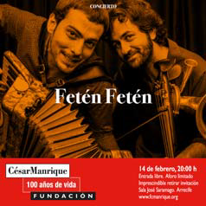
La sala José Saramago acogió el viernes 14 de febrero el concierto del dúo Fetén Fetén, formado por Diego Galaz y Jorge Arribas.
Durante el concierto se vivió un aire muy festivo con el público, mientras los intérpretes tocaban y contaban el porqué de los temas seleccionados. Fetén Fetén es el insólito proyecto de dos músicos burgaleses, multinstrumentistas vocacionales que extraen sonidos de instrumentos habituales como el violín y el acordeón, de otros no tan comunes como la mandolina o las castañuelas y de objetos tan inesperados como el serrucho, la flauta silla de camping o la sartén.
El dúo tiene tres discos instrumentales, titulados: “Fetén Fetén” (2011), “Bailables” (2014) y “Melodías de Ultramar” (2018); además de “Cantables” (2016) compuesto por doce temas a los que puso letra el argentino Sebastián Schon.

DEPARTAMENTO PEDAGÓGICO

Constituido como puente entre las actividades museísticas y medioambientales de la Fundación César Manrique, el museo, sus visitantes y la comunidad escolar, el Departamento Pedagógico de la FCM, tiene entre sus objetivos los de interesar a los escolares en el arte contemporáneo y la especificidad de sus materiales y lenguajes, así como profundizar en la sensibilidad ante los conceptos plásticos. Pretende, igualmente, promover nuevas conductas sociales hacia el entorno y animar al respeto estético en las intervenciones ambientales, a través de sus programas didácticos. Finalmente, facilita la labor del profesorado proporcionándole materiales didácticos y propiciando el encuentro, la reflexión y el análisis. Habitualmente desarrolla los programas didácticos César Manrique en la Fundación y César Manrique. Obra Pública en los que ya han participado casi 70.000 alumnos. Durante el año del Centenario, la FCM siguió recibiendo a diversos centros escolares de todas las etapas tanto para visitar las diferentes exposiciones como para participar en los talleres sobre la Fauna Atlántica.

Curso “César Manrique. Pensamiento, obra y compromiso” en la EUTL

La Escuela Universitaria de Turismo de Lanzarote organizó en colaboración con la FCM el curso “César Manrique. Pensamiento, obra y compromiso”, entre el 11 y el 13 de marzo en la Escuela Universitaria de Turismo de Lanzarote. Lo impartió Alfredo Díaz, responsable del Departamento Pedagógico de la FCM. El curso propone una reflexión sobre las obras de arte público que Manrique materializó en Lanzarote, unas intervenciones en las que la presencia del arte y de la naturaleza se convierte en su principal argumento.

DEPARTAMENTO DE ARCHIVO Y BIBLIOTECA

La Biblioteca y Centro de Documentación de la Fundación César Manrique tiene como misión la de recopilar y conservar toda la información relacionada con la vida y obra de César Manrique. En base a este objetivo, en 1999 se inició la puesta en marcha de la Biblioteca Específica Manrique, comenzando en el año 2004 con la primera fase de referenciación y digitalización del archivo personal de César Manrique. Se pretende así garantizar la conservación y posibilitar la consulta de dicho material. La Biblioteca se ha especializado además en publicaciones sobre Arte-Naturaleza-Arte Público, Arte contemporáneo y Territorio y Medio Ambiente (especialmente de Canarias).

BIBLIOTECA DE ARTE CONTEMPORÁNEO
Esta sección recoge el material documental especializado en arte contemporáneo en sus distintas disciplinas: pintura, escultura, arquitectura, fotografía... El número de ejemplares catalogados y en condiciones para su consulta hasta el momento asciende a 3.332. La base de datos de autoridades cuenta con 3.300 entradas de artistas. Durante 2020 se continuó con el

proceso de recepción y catalogación de los ejemplares de revistas y diarios a los que la FCM está suscrita.

Programa de Intercambio de publicaciones
El fondo documental de esta sección especializada en arte contemporáneo se nutre principalmente con la entrada de ejemplares a través del programa de intercambio de publicaciones con otros centros e instituciones.

BIBLIOTECA DE TERRITORIO Y MEDIO AMBIENTE

Esta sección recoge material documental especializado en territorio y medio ambiente, especialmente de Canarias. Cuenta también con material dedicado al medio ambiente y a la ecología, a nivel general, y a la educación ambiental. El número de ejemplares catalogados asciende a 477. Existe también un fondo de publicaciones periódicas especializadas en esta temática.

BIBLIOTECA ESPECÍFICA MANRIQUE

El proyecto, iniciado en 1999, consiste en digitalizar, referenciar y archivar toda la documentación que posee la FCM sobre el artista y la que continúa generándose, de modo que toda la información sobre César Manrique, independientemente de su formato o tipología, pueda ser consultada conjuntamente. La documentación que recoge esta Biblioteca Específica Manrique se encuentra actualmente desglosada en dos grandes bloques:

Biblioteca específica Manrique

La base de datos de esta Biblioteca la conforman descripciones documentales del material que posee la institución sobre su fundador: artículos de diarios y revistas aparecidos en medios de comunicación con carácter insular, regional, nacional e internacional, desde 1992 a la actualidad. Se han incorporado a esta sección los catálogos de exposiciones individuales y colectivas en los que participó César Manrique. Todos estos catálogos, 159, han sido archivados convenientemente por orden cronológico y digitalizados. Además esta sección cuenta con 216 monografías y publicaciones en las que se hace referencia a César Manrique y cintas de vídeo y casete de programas de radio y televisión en los que participó el artista.

Archivo Personal de César Manrique

A comienzos del año de 2004 el Departamento pone en marcha el proyecto Archivo virtual César Manrique, que consiste en digitalizar y referenciar toda la documentación que forma el archivo personal del artista. Hasta el momento se ha procedido a la digitalización y referenciación de 1.975 documentos del archivo personal, que incluye correspondencia con personalidades del mundo del arte y la cultura, correspondencia personal, manuscritos, entrevistas, textos escritos por Manrique y propuestas para nuevos proyectos. Todos los documentos podrán ser localizados de forma ágil y sencilla a través de pantallas de búsqueda precisas, en las que se podrá incluir cualquiera de los valores y realizar todas las combinaciones que sean necesarias, restringiendo así el resultado final. A partir de este resultado se podrá acceder directamente a la ficha con los datos de cada documento, así como a la imagen digitalizada. Hasta el momento se han catalogado y digitalizado 10.184 imágenes pertenecientes al Archivo personal de César Manrique; 2.460 documentos y manuscritos y
5.090 registros bibliográficos de artículos de prensa, desde 1944 hasta 1992, que hacen referencia a César Manrique o a su obra.

Fondos de la colección FCM

A lo largo del año 2006 se comenzó la digitalización de los fondos de la colección de obras de arte de la Fundación César Manrique para incluirlos en un programa informático que permita su gestión, tarea que hasta el momento cuenta con 758 fichas técnicas asociadas a la imagen de la obra.

Catalogación de los fondos gráficos de la obra de César Manrique

En 2009 se inició el proceso para informatizar los datos y digitalizar las imágenes de las obras de César Manrique, catalogadas en el proyecto de Isabel Durán, que se desarrolló entre los años 1994 y 2003. Hasta el momento se han informatizado 2.270 fichas de la obra plástica de César Manrique tanto en España como en Europa y América, así como la digitalización de la imagen de cada obra.

Archivo gráfico de la obra pública de Manrique

Esta sección de la Biblioteca Específica Manrique recoge todo el material gráfico, fotografías, diapositivas y transparencias, sobre la obra espacial o pública del artista. En 2010 se inició el proceso de digitalización y etiquetado de este material, tarea que se ha continuado durante 2020.

CENTRO DE DOCUMENTACIÓN ARTE-NATURALEZA, ARTE PÚBLICO

En el año 2002 se puso en marcha la creación de un centro de documentación cuyo objetivo es recoger el material de mayor interés en el campo del arte relacionado con la naturaleza y el arte público. Se trata de un espacio documental específico complementario de las líneas

expositivas temporales y de la colección del museo, articulado en torno a la relación entre arte y naturaleza y arte público. Esta sección de la Biblioteca cuenta en sus fondos con 297 monografías especializadas en la materia y las siguientes publicaciones periódicas: Topos, Landskab, Garten+landschaft.

FONDO DOCUMENTAL DE LA FCM

Vaciados hemeroteca
Se ha realizado un vaciado diario de los artículos que hacen referencia a la FCM, a César Manrique y a la actualidad ambiental y cultural de Lanzarote, aparecidos tanto en la prensa del Archipiélago como en diarios nacionales, desde 1992 a la actualidad. Con las reseñas obtenidas se elabora anualmente un dossier de prensa que recoge las actividades culturales y medioambientales de la FCM y un archivo general, que recoge la actualidad de Lanzarote, digitalizado y ordenado por temas.

Documentación interna

Todos los museos generan una gran cantidad de material impreso y gráfico, de carácter efímero, que proporciona información de primera mano acerca de sus actividades temporales. También es tarea de este departamento la conservación de estas publicaciones por la información directa que aportan sobre la vida activa de la Institución. Se ha continuado con la tarea de apoyo a los demás departamentos de la FCM proporcionándoles publicaciones, archivo y documentación.

Atención de usuarios

Las peticiones de usuarios externos a la FCM para el uso del material documental de la biblioteca y centro de documentación continúan en aumento. Aunque en principio la Biblioteca de la FCM es sólo para uso interno, las peticiones para la consulta del material son siempre atendidas y se facilita el acceso a los fondos de la colección.

Atención de las demandas del archivo gráfico de la FCM

Semanalmente se reciben peticiones de material gráfico sobre Manrique y su obra, tanto pictórica como pública, provenientes de periodistas de revistas, magazines y diarios tanto nacionales como internacionales, así como de profesionales que solicitan este material para la publicación de artículos en revistas especializadas, monografías, etc. La demanda de material gráfico sobre César Manrique y las dos Casas-Museo, Fundación César Manrique y Casa Museo César Manrique Haría, continúa en aumento cada año. A todas ellas se las atiende desde el departamento y se les facilita el material que precisan con las características de resolución y tamaño de las imágenes que requiere cada medio, según el canal de publicación (Páginas, web, Diario, revistas, vídeos…).

Sección de audiovisual y gráfica

El fondo audiovisual y gráfico que forma la colección se ha generado de forma espontánea como consecuencia de la propia actividad de la entidad, ya sea como testimonio de sus proyectos o como herramienta de trabajo. La sección cuenta con 345 cintas de vídeo y DVD, 215 de cassete y 203 compact-disc. El archivo fotográfico lo componen principalmente fotografías de las distintas actividades culturales que organiza la FCM. Han sido agrupadas atendiendo a un criterio cronológico y a una segunda clasificación dependiendo del tipo de actividad (conferencias, cursos, presentación de libros, presentación de vídeos, talleres y seminarios). Actualmente, esta sección la forman 5.500 fotografías. La sección de diapositivas cuenta con 4.700 ejemplares generados por las exposiciones temporales que realiza la FCM.

Durante el año 2018 se finalizó la digitalización de todas las imágenes que recogen las actividades culturales de la FCM desde sus comienzos, 1992, a la actualidad. Estas imágenes se han incorporado a la base de datos de la FCM y han sido ordenadas de manera cronología.

SERVICIO DE PUBLICACIONES

Teniendo en cuenta su situación periférica, la FCM ha dispuesto la creación de una estrategia de comunicación que dé a conocer sus actividades en puntos geográficamente distantes y establezca un sistema de contactos que impulse el conocimiento y la extensión del proyecto fundacional, así como el diálogo con otras plataformas culturales afines. En este sentido, la labor editorial del Servicio de Publicaciones adquiere especial relevancia.

LÍNEAS EDITORIALES

En consonancia con los objetivos plásticos, medioambientales y culturales de la FCM, el Servicio de Publicaciones ha trazado una política editorial ligada fundamentalmente a las actividades generadas por la propia institución. Esto no impide, sin embargo, que incluya o colabore en la realización de otras procedentes de fuentes ajenas, ya sea por su interés colectivo o por su sintonía con los propósitos fundacionales. En la actualidad están abiertas diez colecciones:

- Colección “Péñola Blanca”
- Colección “Torcusa”
- Colección “Cuadernas”
- Colección “Manrique”
- Colección “Lugares”
- Colección “Economía versus Naturaleza”
- Colección “Materiales educativos”
- Colección “Ensayo”
- Colección “Catálogos”

- Colección “Islas de memoria”

Memoria 2019
El Servicio de Publicaciones editó la Memoria 2019, que recoge las actividades desarrolladas por la FCM durante ese año.

ADMINISTRACIÓN

FINANCIACIÓN

La FCM es una institución cultural privada, que invierte los recursos económicos que obtiene, en el cumplimiento de sus fines fundacionales. Es una institución que se autofinancia. El presupuesto anual se conforma a partir de los ingresos que devengan los visitantes de los Museos y los obtenidos en las tiendas de la FCM, en las que se difunden productos de la línea Manrique.

AUDITORÍA

La FCM somete anualmente sus cuentas a una auditoría externa.

VISITANTES

Como consecuencia de la pandemia, los dos museos de la Fundación César Manrique solamente abrieron desde el 1 de enero hasta el 12 de marzo de 2020. El resto del año permanecieron cerrados.

El número total de visitantes que accedieron al Museo de la Fundación César Manrique en Tahíche durante el año 2020 fue de 61.700, correspondiendo 2.571 visitantes a la suma de escolares que participaron en los programas pedagógicos de la Fundación e invitados institucionales.

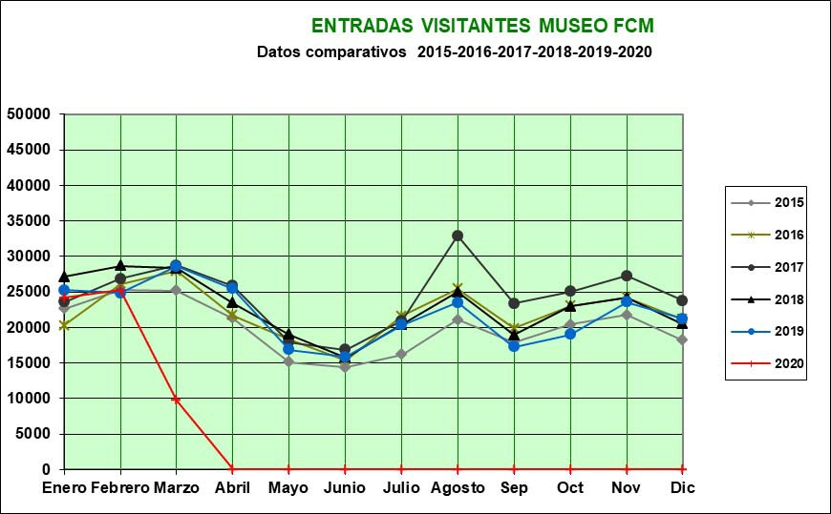

Enero Febrero Marzo Abril Mayo Junio Julio Agosto Sep Oct Nov Dic Total
2015 | 22.667 | 25.250 | 25.164 | 21.266 | 15.148 | 14.414 | 16.228 | 21.071 | 17.922 | 20.412 | 21.779 | 18.203 | 239.524
2016 | 20.289 | 26.121 | 27.972 | 21.691 | 18.261 | 15.379 | 21.639 | 25.438 | 19.887 | 23.036 | 24.260 | 21.175 | 265.148
2017 | 23.552 | 26.848 | 28.719 | 25.882 | 17.932 | 16.881 | 20.974 | 32.937 | 23.406 | 25.073 | 27.282 | 23.761 | 293.247
2018 | 27.144 | 28.710 | 28.364 | 23.476 | 19.013 | 15.784 | 20.420 | 24.987 | 18.969 | 22.955 | 24.201 | 20.508 | 274.531
2019 | 25.264 | 24.872 | 28.627 | 25.430 | 16.891 | 15.837 | 20.360 | 23.540 | 17.265 | 19.017 | 23.607 | 21.197 | 261.907
2020 | 24.174 | 25.230 | 9.725 | 0 | 0 | 0 | 0 | 0 | 0 | 0 | 0 | 0 | 59.129

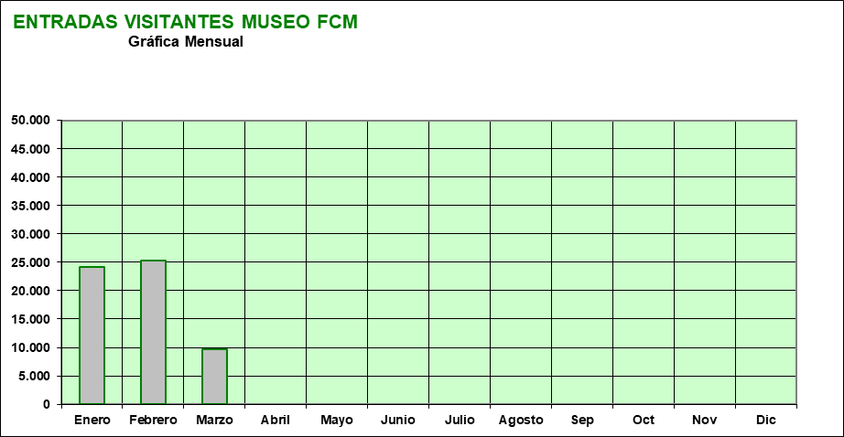

Enero Febrero Marzo Abril Mayo Junio Julio Agosto Sep Oct Nov Dic
24.174 | 25.230 | 9.725 | 0 | 0 | 0 | 0 | 0 | 0 | 0 | 0 | 0
TOTAL ENTRADAS: 59.129 Datos a 31 Diciembre de 2020
ENTRADAS VISITANTES MUSEO FCM
Curva de Crecimiento
50.000
45.000
40.000
35.000
30.000
25.000
20.000
15.000
10.000
5.000
0
Enero Febrero Marzo Abril Mayo Junio Julio Agosto Sep
Oct
Nov
Dic

Enero Febrero Marzo Abril Mayo Junio Julio Agosto Sep Oct Nov Dic
24.174 | 25.230 | 9.725 | 0 | 0 | 0 | 0 | 0 | 0 | 0 | 0 | 0
TOTAL ENTRADAS: 59.129 Datos a 31 Diciembre de 2020

La Casa Museo César Manrique en Haría recibió en el año 2020 un total de 23.400 personas,
1.158 fueron invitados institucionales.

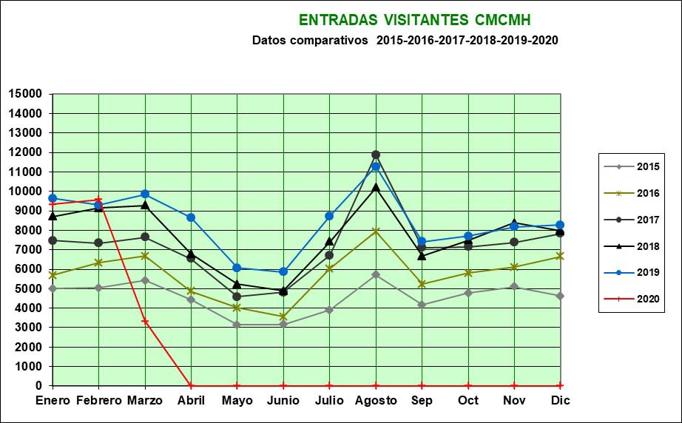

Enero Febrero Marzo Abril Mayo Junio Julio Agosto Sep Oct Nov Dic Total
2015 | 4.996 | 5.035 | 5.429 | 4.427 | 3.143 | 3.157 | 3.901 | 5.708 | 4.164 | 4.775 | 5.089 | 4.619 | 54.443
2016 | 5.683 | 6.339 | 6.673 | 4.864 | 4.020 | 3.553 | 6.033 | 7.920 | 5.232 | 5.806 | 6.110 | 6.651 | 68.884
2017 | 7.466 | 7.349 | 7.639 | 6.535 | 4.583 | 4.811 | 6.717 | 11.879 | 7.112 | 7.145 | 7.374 | 7.839 | 86.449
2018 | 8.701 | 9.149 | 9.277 | 6.780 | 5.235 | 4.896 | 7.409 | 10.183 | 6.679 | 7.491 | 8.387 | 7.962 | 92.149
2019 | 9.646 | 9.304 | 9.848 | 8.658 | 6.070 | 5.865 | 8.718 | 11.265 | 7.424 | 7.695 | 8.185 | 8.276 | 100.954
2020 | 9.328 | 9.584 | 3.330 | 0 | 0 | 0 | 0 | 0 | 0 | 0 | 0 | 0 | 22.242
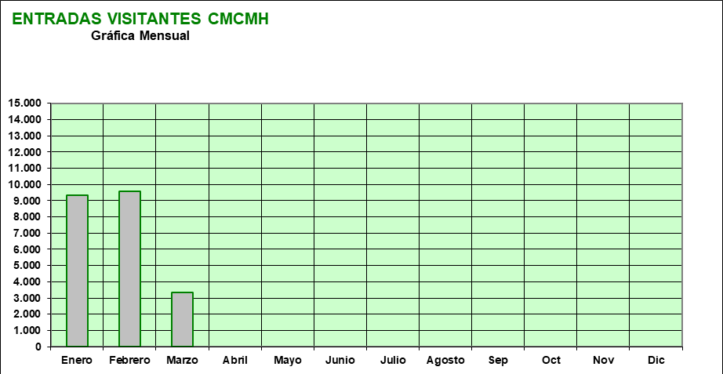

Enero Febrero Marzo Abril Mayo Junio Julio Agosto Sep Oct Nov Dic
9.328 | 9.584 | 3.330
TOTAL ENTRADAS: 22.242 Datos a 31 Diciembre de 2020
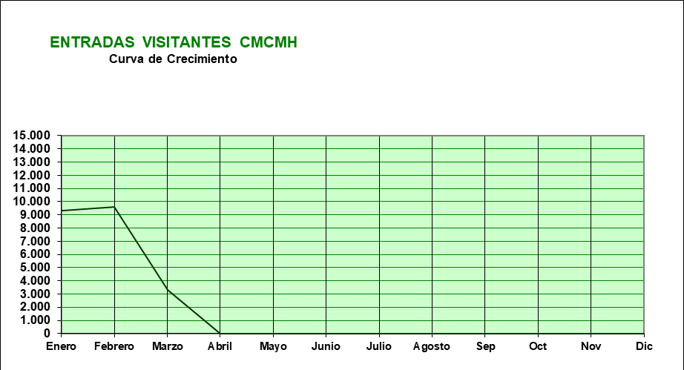

Enero Febrero Marzo Abril Mayo Junio Julio Agosto Sep Oct Nov Dic
9.328 | 9.584 | 3.330
TOTAL ENTRADAS: 22.242 Datos a 31 Diciembre de 2020

PERSONAL DE LA FUNDACIÓN CÉSAR MANRIQUE

Presidente José Juan Ramírez Marrero Dtor. de Actividades Fundacionales Fernando Gómez Aguilera Jefa de Admón y Recursos Humanos Montse Suárez González Jefe de Servicios Técnicos José Manuel Espino Falcón
Conservación y Exposiciones Fernando Ruiz Gordillo (Cons. Jefe)
Bisi Quevedo Portillo Paula Ramírez Luengo
Pedagógico Alfredo Díaz Gutiérrez
Medio Ambiente Idoya Cabrera Delgado
Archivo y Biblioteca Irene Gómez Fábregas Comunicación y Programas Culturales Carla Gómez Amat Contabilidad Ismael Alemán Valls
Recepción Lidia Pacheco Betancort
Secretaría de Dirección Consuelo Niz Cabrera Servicios Func. Museo y Tiendas Mª Jesús Ramón Bernal Gestión Comercial Tiendas Yolanda Delgado Cabrera

Guías y Dependientes Jesús Martínez Quispe Miguel Ángel López Pereyra Inés Díaz Guerra
Víctor José Gómez Hernández Daniel A. González Hernández Ana Duarte Guerra
Elisa I. Reiné García
Mª Victoria Govantes Moreno Annia González Artiles
Nuria García Díaz Danuta Krysta
Ithaisa Mª Reyes Luzardo Carolina Castro Miranda Yaiza Jonás Rodríguez Echedey Gallego Cabrera Delioma Ferrera Machín
Servicios Técnicos Florencio Hernández Curbelo Eleuterio Calllero Morales Juan Manuel Pérez Luis
José Luis González Fuentes
Jardinería Domingo Padrón Díaz
Ruimán Hernández León Pablo Guillermo Betancort Mamerto Cabrera Curbelo
Limpieza Javier Gimeno García
Claudia Mª Vergara Alzate Paula Ramírez Matos
Almacén y Reparto Sergio Rodríguez Padrón Manuel S. González Cristo

ENTIDADES COLABORADORAS

Gobierno de Canarias Cabildo de Lanzarote
Centros de Arte, Cultura y Turismo Ayuntamiento de Teguise Ayuntamiento de San Bartolomé Ayuntamiento de Arrecife Ayuntamiento de Haría
Autos Cabrera Medina Fred. Olsen Express Grupo Spínola
Sociedad Estatal de Correos y Telégrafos RTVE

Biosfera TV Lanzarote Media Diario de Lanzarote
Universidad de La Laguna Mestisay
Clapso Producciones Teatrales ONCE
Hiperdino
Escuela Universitaria de Turismo de Lanzarote Sociedad Democracia
Bodegas El Grifo
Biblioteca Municipal de La Laguna

Dirección
Fundación César Manrique Taro de Tahíche
C/ Jorge Luis Borges 16 35507 TAHÍCHE LANZAROTE
Islas Canarias

Teléfono
+ 34 928 84 31 38

Fax
+ 34 928 84 34 63

Web www.fcmanrique.org

Correo electrónico fcm@fcmanrique.org

Tienda-Librería
Fundación César Manrique Teléfono +34 928 84 31 38

